Défi n° 28 de jeudi :
Inventer un lipogramme (une phrase ou un texte cohérent qui ne contient pas une lettre ou un groupe de lettres) : nous vous proposons de « chasser le virus » et décrire une phrase ou un texte qui ne contient aucune des lettres du mot VIRUS.

Tom :

Ema :
« Le lama mange mon papa et ma maman. Non. »

Antoine T. :
« Je mange le jambon. »

Romane :
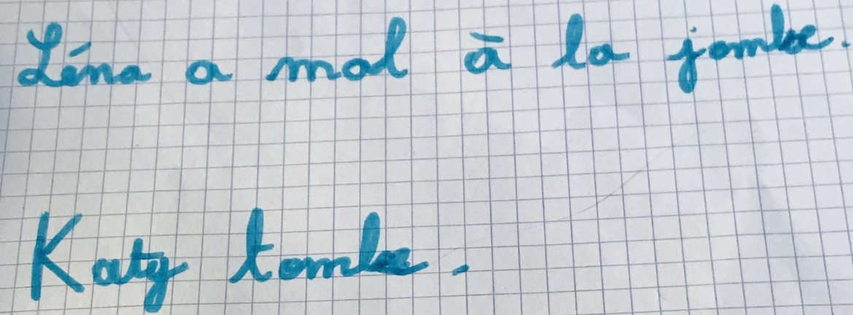

Les CE2 qui sont en classe vous proposent leur lipogramme.

Maëlys :
« Ma maman chante. »
Titouan :
« Zoé gonfle de la jambe. »
Zoé :
« Il éponge la table. »
Gaspard :
« Je mange le chocolat. »
Charles :
« Ma tante a mon chat. »

